GUÍA DE ACTIVIDADES N°3
“CAMBIOS EN LA MATERIA”

ASIGNATURA: Química | CURSO: 1° medio | PROFESOR(A): Franchesca Gajardo
Nombre: |  | Correo: fran_1224@hotmail.com
Fecha de entrega: 17 de junio, 2020.
INSTRUCCIONES:
- Escriba su nombre y fecha.
- Lea atentamente las instrucciones. Si lo hace puede desarrollar una buena evaluación.
- Utilice destacador, marcando lo que necesite para responder.
- Lea muy atento(a), si no le queda claro, lea otra vez y las veces que lo necesite.
- Responda utilizando lápiz pasta, negro o azul. No use lápiz grafito.
- Escriba claro, así leeremos mejor sus respuestas.
- Con el 60% de la evaluación buena obtiene un 4.0.
- Ahora empiece a trabajar. ¡Éxito!

ACTIVIDAD A DESARROLLAR

1.- Responda las siguientes interrogantes con letra clara utilizando su guía de contenido o su texto de estudio en las páginas 85 y 86.

a.- ¿Qué es un cambio físico? Mencione un ejemplo.
……………………………………………………………………………………………………………………………………………………………………………………………………………………

b.- ¿Qué es un cambio químico? Mencione un ejemplo.
……………………………………………………………………………………………………………………………………………………………………………………………………………………

c.- ¿Qué es una reacción química? Mencione los conceptos de reactante y producto en su explicación.
……………………………………………………………………………………………………………………………………………………………………………………………………………………

d.- ¿Cuál es la importancia de las reacciones químicas para el ser humano?
……………………………………………………………………………………………………..…
………………………………………………………………………………………………………..

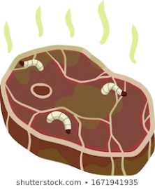 | 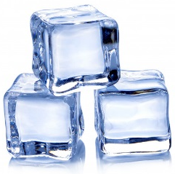
e.- Complete la siguiente tabla clasificando los siguientes ejemplos en cambio físico o cambio químico.

f.- Mencione 4 formas de reconocer una reacción química.
- ……………………………………………………………………………………………………….
- ……………………………………………………………………………………………………….
- ……………………………………………………………………………………………………….
- ……………………………………………………………………………………………………….

